生き方部会だより
Vol.74
2019.8.27
文責：廣瀬雄太
（事務局長）

研究協議会が近づいてきました！

それぞれの夏休みが終わり，再びお忙しい毎日を過ごされていることと思います。さて，９月３日（火）は，いよいよ研究協議会です。会場などは，下記のようになっております。第１分科会（ボランティア教育）と第２分科会（コミュニケーション）では会場が違います。また，駐車場や当日の持ち物など再度ご確認くださいますようお願いいたします。

第１分科会（ボランティア教育）：大曲東小学校（体育館）

住所：北広島市大曲光2丁目8 TEL：011－377－7000
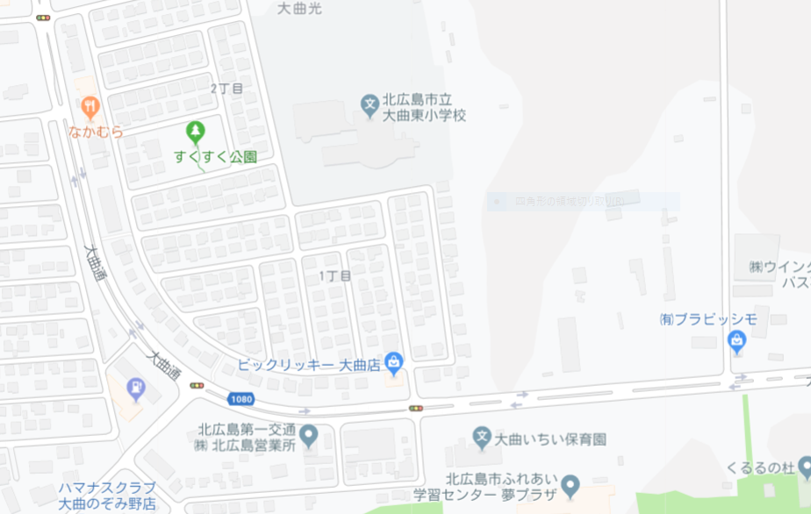
※駐車場は校舎前にあります。当日は駐車場係の指示に従って停めてください。
※可能な限り，乗りあわせでお越しください。

駐車場入口

【第1分科会（ボランティア教育）】
研究内容：子どもたちの生き方に反映できるボランティア教育について
討議の柱：ユニバーサルスポーツを通じて、子どもたちの生き方に反映できるボランティア教育について
講 師：大山裕太（北海道教育大学岩見沢校准教授）
講演・実習：前半にユニバーサルスポーツについて講師の方に講演をして頂きます。後半は、ユニバーサルスポーツを実際に体験して学びを深めます。

会 場：北広島市立大曲東小学校
日 程
受付 | 分科会Ⅰ  理論研修会 | 休憩 | 分科会Ⅱ  実技研修会 | 部会アンケート記入

当日は動きやすい服装でご参加ください。また、上靴を忘れずにご持参下さい。

16：20
16：00
14：50
14:40
13：30
13：00
第２分科会（コミュニケーション）：緑陽中学校（体育館）

住所：北広島市緑陽町3丁目4 TEL：011－372－2239

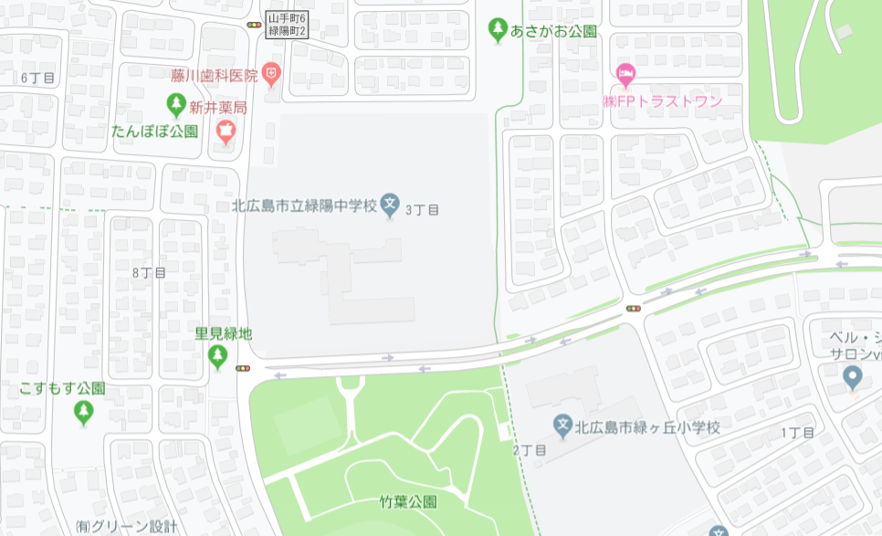
※駐車場は校舎前にあります。当日は駐車場係の指示に従って停めてください。
※可能な限り，乗りあわせでお越しください。

駐車場入口

【第2分科会（コミュニケーション）】
研究内容：自己実現を支援し，自他の生命を尊重する教育のあり方
討議の柱：コミュニケーション教育の効果的な手法，用い方について
講 師：高塚 人志（元 鳥取大学医学部准教授）
講演・実習：前半にコミュニケーション力を高める手法について講師の方に講演をして頂きます。後半は、日常活動に実際に取り入れて行くことを想定し、講師の方の主導のもと、コミュニケーションワークを実際に体験します。
会 場：北広島市立緑陽中学校
日 程
受付 | 分科会Ⅰ  理論研修会 | 休憩 | 分科会Ⅱ  実技研修会 | 部会アンケート記入

13：30
16：10
13：00
15：15
15：00
16：20

